ANKARA ÜNİVERSİTESİ
MÜHENDİSLİK FAKÜLTESİ
BİLGİSAYAR MÜHENDİSLİĞİ BÖLÜMÜ


BLM 4538 PROJE RAPORU
IOS İle Mobil Uygulama Geliştirme II
Stok Takip React Projesi
https://github.com/zeyneph61/stok-takip-react
Zeynep Hacısalihoğlu
22290449

İÇİNDEKİLER
İÇİNDEKİLER 3
1. GİRİŞ 3
1.1 Amaç ve Kapsam 4
1.2 Kullanılan Ortam 4
2. UYGULAMA MİMARİSİ 4
2.1 Klasör Yapısı 5
2.2 Kullanılan Teknolojiler 6
2.3 Mimari Yaklaşım 6
3. EKRANLAR VE ÖZELLİKLER 7
3.1 Dashboard 7
3.2 Inventory (Envanter) 8
3.3 Product Form 9
3.4 Stock Movements (Stok Hareketleri) 10
4. ORTAK BİLEŞENLER VE SERVİS KATMANI 11
4.1 Ortak Bileşenler 11
4.2 Servis Katmanı 11
5. GELİŞTİRME SÜRECİ 12
6. SONUÇ 13

GİRİŞ
Bu proje React Native ve Expo kullanılarak geliştirilmiş bir mobil stok takip uygulamasıdır. Uygulama TypeScript ile yazılmış olup mevcut bir backend API'ye bağlanarak çalışmaktadır.

Amaç ve Kapsam

Bu çalışmanın temel amacı, stok yönetim süreçlerini mobil uygulama üzerinden takip edilebilir hale getirmektir. Bu doğrultuda aşağıdaki ekranlar geliştirilmiştir:
- Dashboard: Stok özeti ve satış raporları
- Inventory: Ürün listeleme, arama ve filtreleme
- Product Form: Ürün ekleme ve düzenleme
- Stock Movements: Stok giriş/çıkış hareketleri

Kullanılan Ortam

- Framework: React Native (Expo SDK)
- Dil: TypeScript
- Navigasyon: Expo Router
- Font: Poppins (Google Fonts)
- Geliştirme Ortamı: Visual Studio Code
- Platform: iOS / Android (Expo Go)

UYGULAMA MİMARİSİ
Uygulama ekran dosyaları, bileşenler, servisler ve tip tanımları ayrı klasörlerde tutularak düzenli bir yapıda geliştirilmiştir. Navigasyon yönetimi için Expo Router'ın dosya tabanlı sistemi kullanılmıştır.

Klasör Yapısı

Proje dosyaları işlevlerine göre aşağıdaki şekilde organize edilmiştir:
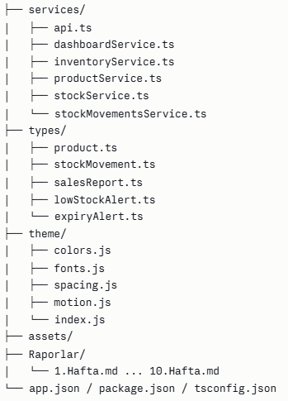
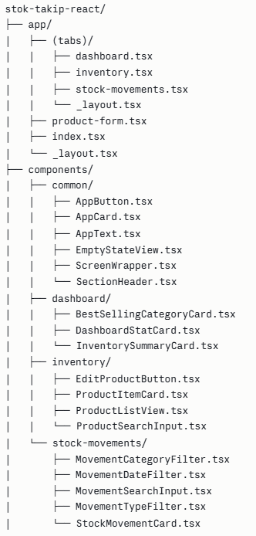

Kullanılan Teknolojiler

Projede kullanılan temel teknolojiler ve amaçları aşağıdaki tabloda özetlenmiştir:
Teknoloji | Amaç
React Native / Expo | Mobil uygulama geliştirme
TypeScript | Tip güvenli kod yazımı
Expo Router | Dosya tabanlı navigasyon
Poppins | Özel font ailesi
REST API | Backend ile iletişim

Mimari Yaklaşım

Servis dosyaları ekran bazında ayrılmıştır. Ortak UI bileşenleri components/common altında toplanmış, ekrana özel bileşenler ilgili klasörlerde tutulmuştur. Renk, font ve boşluk değerleri theme/ klasöründe merkezi olarak yönetilmektedir.

Tip tanımları types/ klasöründe toplanmış; product.ts, stockMovement.ts, salesReport.ts gibi dosyalarla her veri modeli ayrı ayrı tanımlanmıştır. Bu sayede ekranlar arası veri tutarlılığı TypeScript ile derleme aşamasında garanti altına alınmıştır.

Uygulama genelinde pull-to-refresh desteği mevcuttur. Yenileme yapıldığında önbellek atlanarak sunucudan taze veri çekilmektedir.

EKRANLAR VE ÖZELLİKLER
Uygulama dört ana ekrandan oluşmaktadır. Her ekran kendi bileşenleri ve servis dosyasıyla birbirinden bağımsız olarak geliştirilmiştir.

Dashboard
Dashboard ekranı, uygulamanın ana özet ekranıdır. Ekranın üst kısmında günün tarihi yer almaktadır. Stok durumuna ilişkin dört özet kart görüntülenmektedir: toplam ürün sayısı, düşük stokta olan ürünler, son kullanma tarihi yaklaşan ürünler ve stoku tükenmiş ürünler. Bunların yanı sıra satış raporu API'sinden çekilen en çok satan kategoriler listelenmektedir.
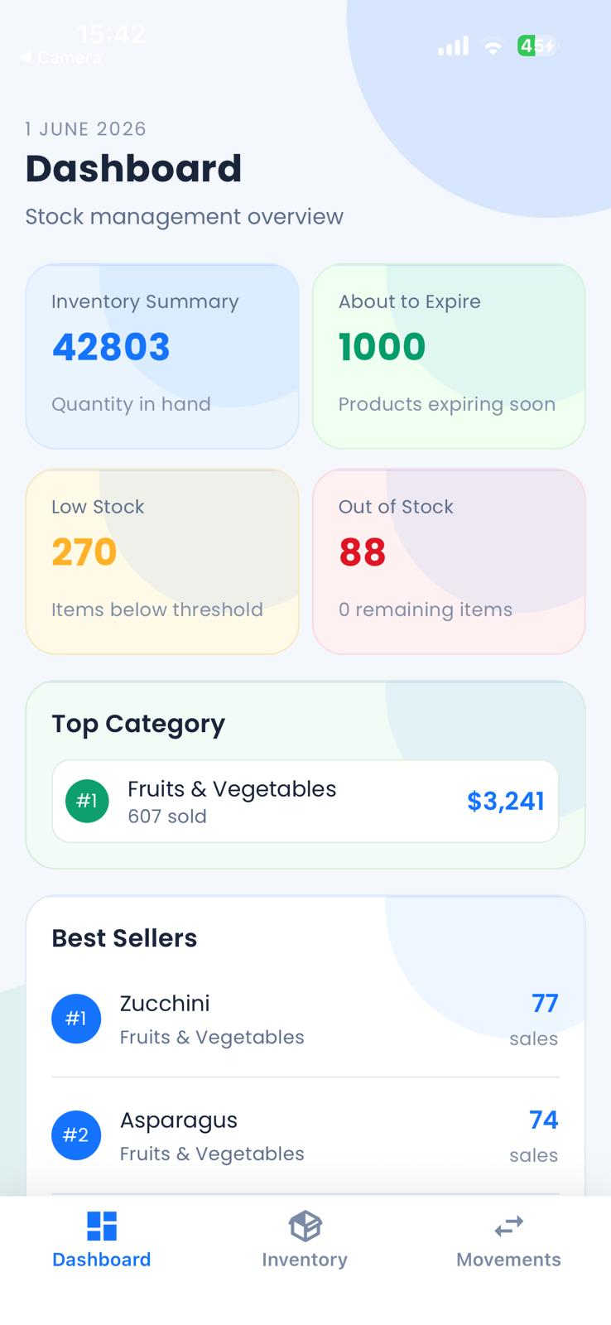
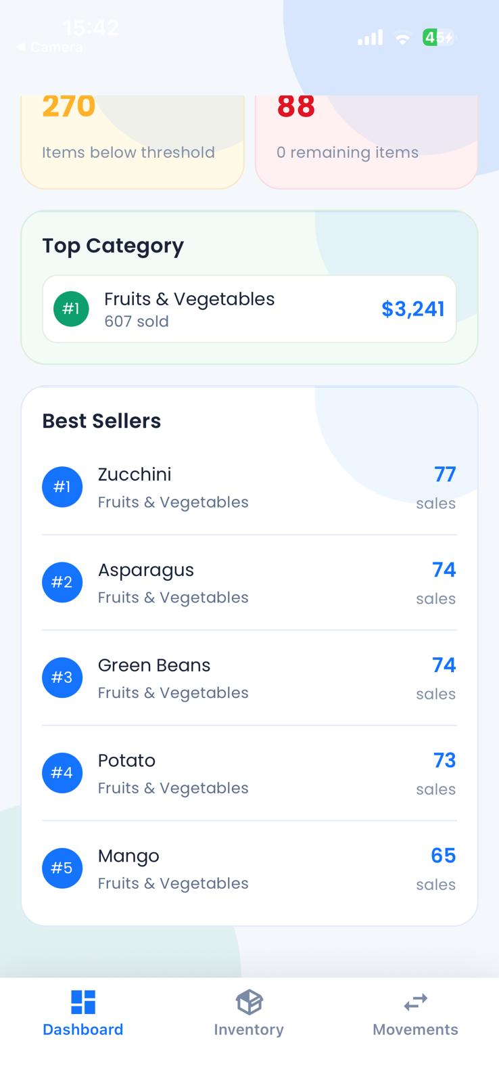

Inventory (Envanter)

Envanter ekranında tüm ürünler kart yapısında listelenmektedir. Ürün adına göre arama ve kategoriye göre filtreleme yapılabilmektedir. Her kartta ürünün adı, kategorisi, stok miktarı ve fiyatı görüntülenmektedir. Bir ürüne tıklandığında düzenleme formu açılmaktadır.

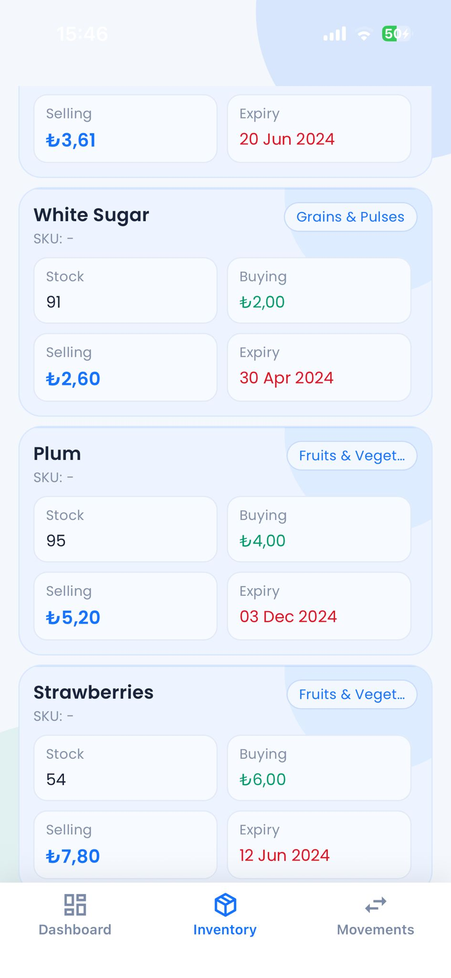
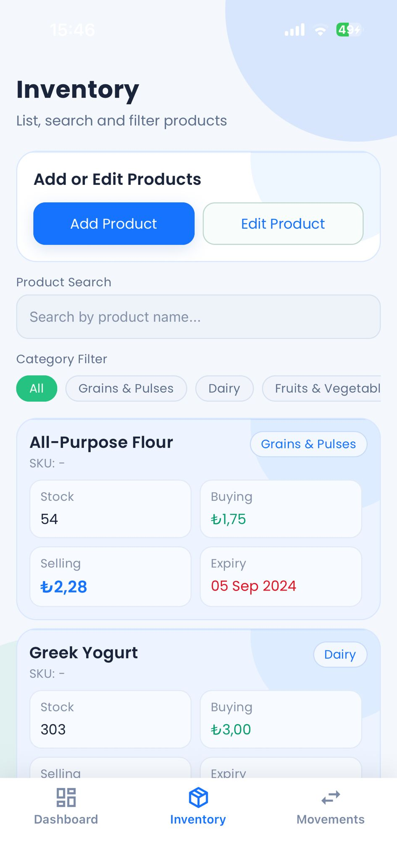

Product Form

Ürün ekleme ve düzenleme işlemleri tek bir ekranda yönetilmektedir. Form ekrana alttan yukarı kayma animasyonuyla açılmaktadır. Boş alan bırakma, geçersiz sayı girme ve hatalı tarih formatı gibi durumlarda kullanıcıya hata mesajı gösterilmektedir. Silme ve güncelleme işlemlerinde onay diyaloğu çıkmaktadır. Stok durumu, girilen miktar ve eşik değerine göre otomatik olarak hesaplanmaktadır.

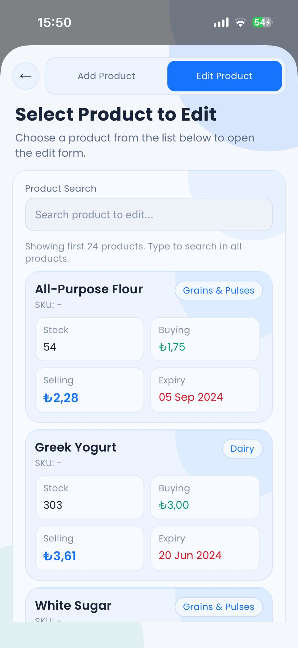
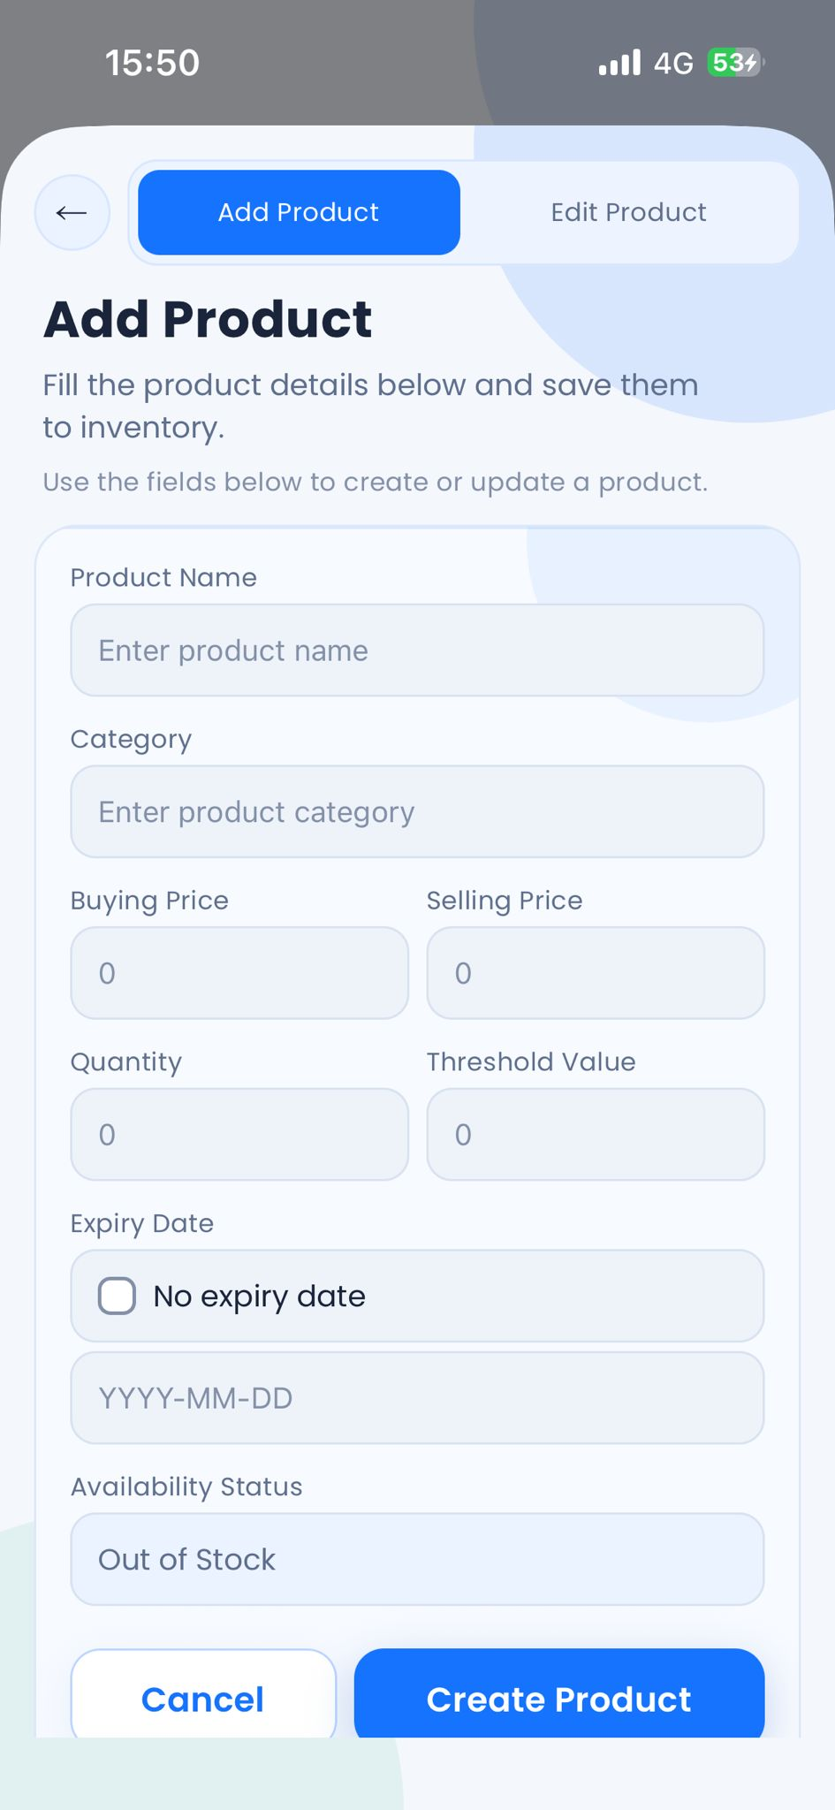

Stock Movements (Stok Hareketleri)

Stok hareketleri ekranında giriş ve çıkış hareketleri kart yapısında listelenmektedir. Her kartta ürün adı, kategori, miktar, işlem tipi (giriş/çıkış) ve tarih bilgisi yer almaktadır. Hareket tipine ve tarihe göre (bugün, bu hafta, bu ay) filtreleme yapılabilmektedir. Ekranın üst kısmında toplam giriş, toplam çıkış ve kayıt sayısını gösteren özet kartlar bulunmaktadır.

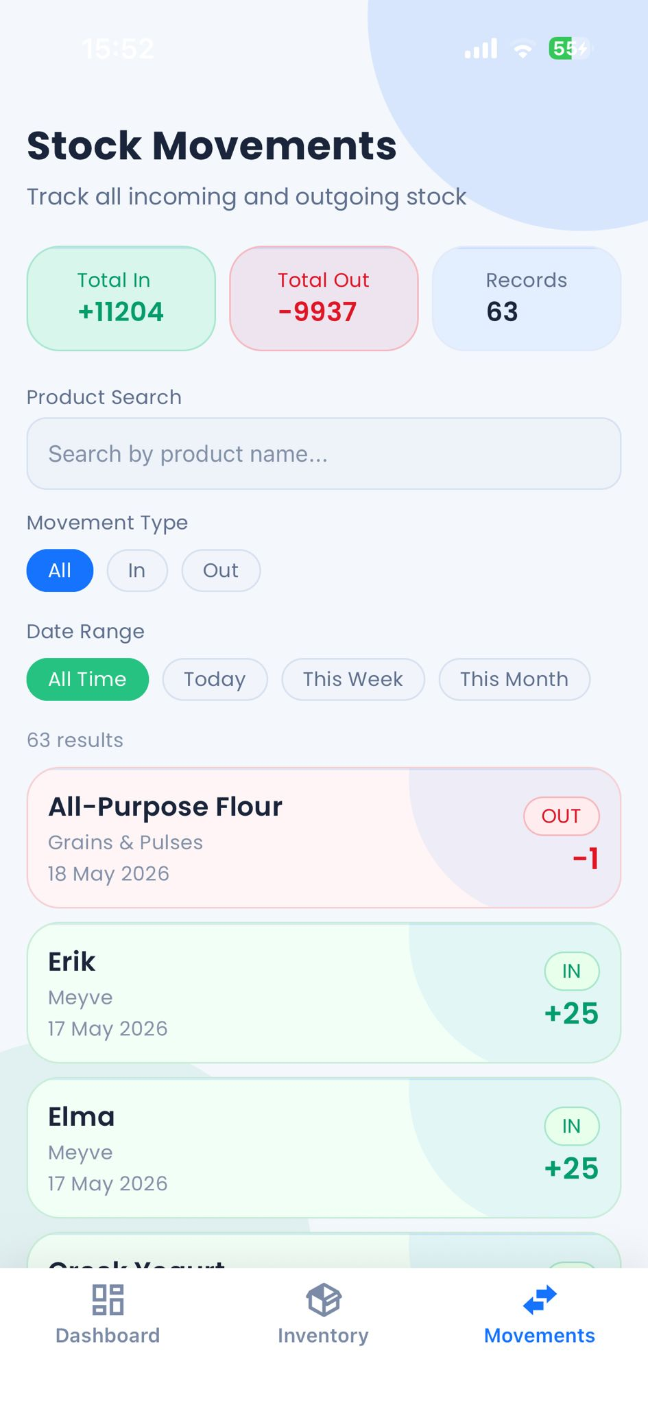
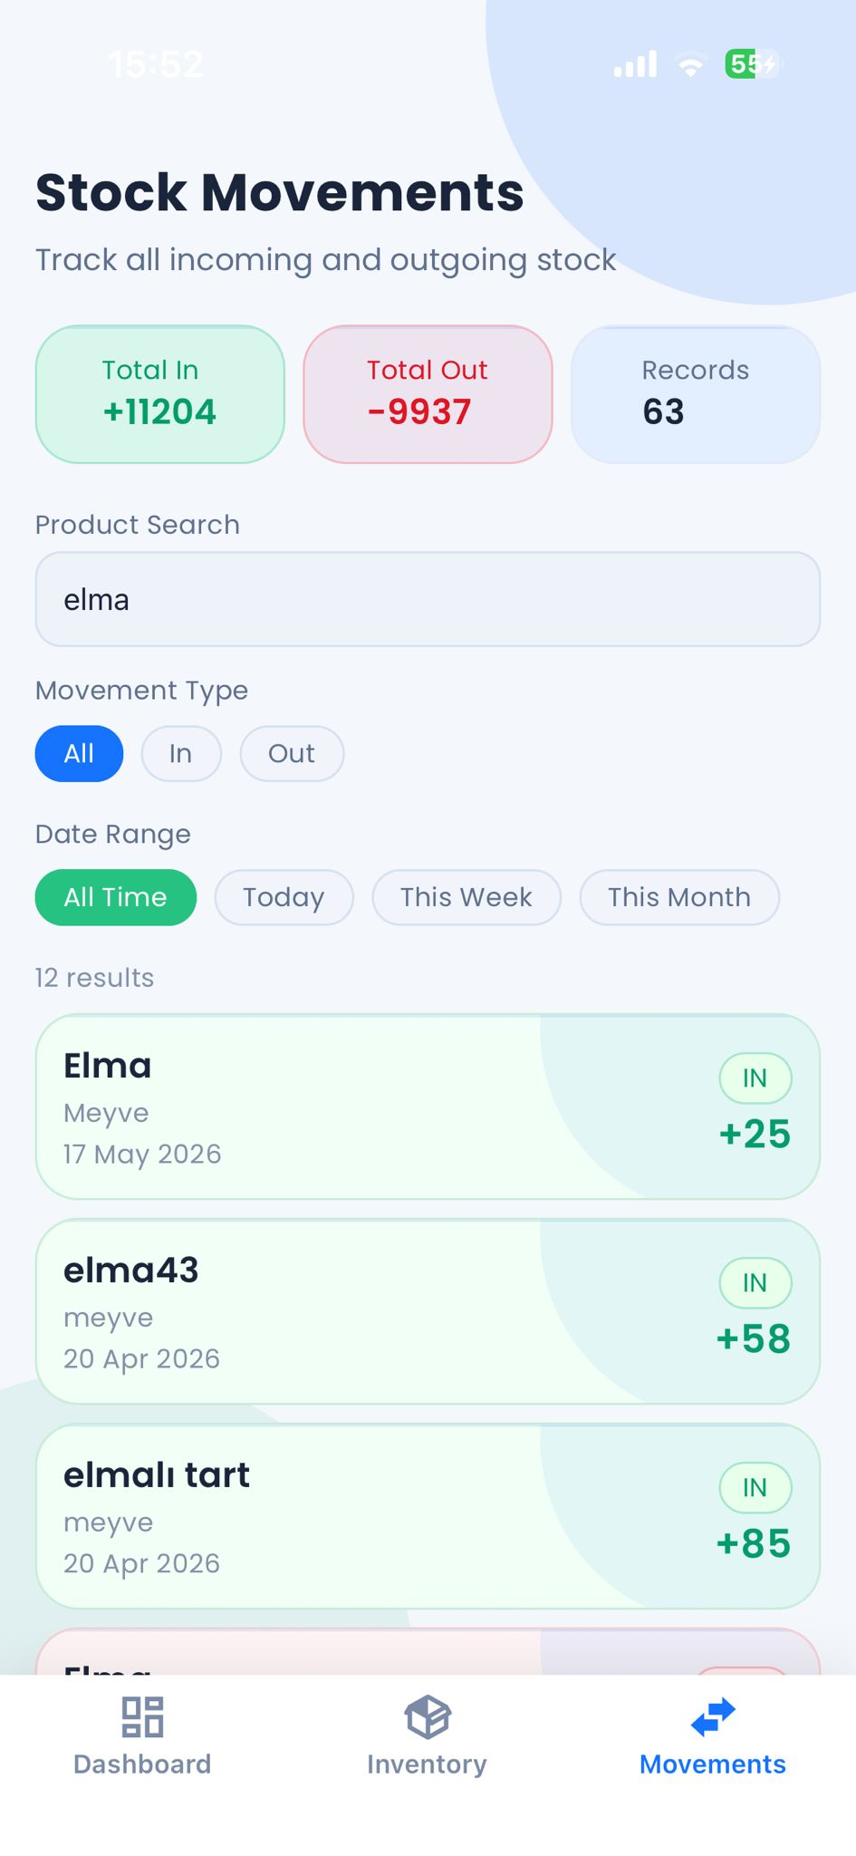

ORTAK BİLEŞENLER VE SERVİS KATMANI
Uygulama genelinde tekrar kullanılabilirlik ön planda tutulmuştur. Bu doğrultuda hem UI bileşenleri hem de servis dosyaları ortak bir yapıda organize edilmiştir.

Ortak Bileşenler
components/common klasöründe toplanan bileşenler tüm ekranlarda kullanılmaktadır:
Bileşen | Açıklama
AppText | Poppins fontunu uygulayan özel metin bileşeni
AppCard | Gölge ve köşe yuvarlamalı kart yapısı
AppButton | Stillendirilmiş buton bileşeni
EmptyStateView | Veri bulunamadığında gösterilen boş durum ekranı
ScreenWrapper | Tüm ekranlara ortak padding ve arka plan uygular
SectionHeader | Bölüm başlıklarını standart hale getirir

Servis Katmanı
Her ekranın API iletişimi kendi servis dosyasında yönetilmektedir. api.ts dosyası temel HTTP yapılandırmasını barındırmakta; diğer servis dosyaları bu yapı üzerine inşa edilmektedir.

Servis | Açıklama
dashboardService | Özet istatistik ve satış raporu verileri
inventoryService | Ürün listeleme ve filtreleme
productService | Ürün ekleme, güncelleme, silme
stockService | Stok durumu işlemleri
stockMovementsService | Giriş/çıkış hareket verileri

GELİŞTİRME SÜRECİ
Proje 10 haftalık bir geliştirme sürecinde tamamlanmıştır. Her hafta belirli bir ekran veya özellik üzerine yoğunlaşılmış, son haftalarda test ve hata düzeltme çalışmaları yapılmıştır.

Hafta | Yapılan Çalışma
- Hafta | Figma üzerinde genel tasarım yapıldı, geliştirme ortamı kuruldu, proje klasör yapısı oluşturuldu ve Expo Go ile ilk test çalıştırması gerçekleştirildi
- Hafta | Renk paleti belirlenerek colors.js dosyasına eklendi, Poppins font entegre edildi, AppText ve AppCard bileşenleri oluşturuldu
- Hafta | Backend API bağlantısı kuruldu, ortak bileşenler (AppText, AppCard, AppButton vb.) geliştirildi ve test-ui ekranı üzerinde stil uyumu doğrulandı
- Hafta | Dashboard ekranı geliştirildi; metrik kartları, en çok satan kategoriler listesi ve servis dosyaları oluşturuldu
- Hafta | Inventory ekranı geliştirildi; ürün listeleme, ada göre arama ve kategoriye göre filtreleme özellikleri eklendi
- Hafta | Product Form ekranı geliştirildi; form doğrulama, onay diyaloğu ve otomatik stok durumu hesaplama özellikleri eklendi
- Hafta | Stock Movements ekranı geliştirildi; hareket listeleme, tipe ve tarihe göre filtreleme ve özet istatistik kartları eklendi
- Hafta | Tüm ekranlara pull-to-refresh eklendi, form açılış animasyonu düzenlendi, dashboard'a tarih başlığı eklendi
- Hafta | Tüm ekranlar test edildi, cache sorunu ve yükleme göstergesi hataları düzeltildi, gereksiz dosyalar temizlendi
- Hafta | Dokümantasyon tamamlandı, README güncellendi, GitHub reposu ve tüm ekranlar sunuma hazır hale getirildi

SONUÇ
Bu proje kapsamında React Native ve Expo kullanılarak TypeScript ile geliştirilmiş bir mobil stok takip uygulaması tamamlanmıştır. 10 haftalık geliştirme sürecinde ortam kurulumundan başlanarak sırasıyla tema yapısı, ortak bileşenler, ekranlar ve servis katmanı oluşturulmuştur.
Geliştirme sürecinde aşağıdakiler elde edilmiştir:

- Dört ana ekran (Dashboard, Inventory, Product Form, Stock Movements) başarıyla geliştirilmiş ve backend API ile entegre edilmiştir.
- Ortak bileşen yapısı sayesinde tutarlı bir kullanıcı arayüzü oluşturulmuştur.
- Form doğrulama, onay diyaloğu, pull-to-refresh ve animasyon gibi kullanıcı deneyimini iyileştiren özellikler eklenmiştir.
- Servis katmanı ekran bazında ayrılarak kodun okunabilirliği ve sürdürülebilirliği artırılmıştır.

